|  |  |  |  |
| --- | --- | --- | --- |
| TRABALHO DE MATEMÁTICAETAPA I | | | VALOR:10,0 |
| Dependência 2017 | Turma: 3º Ano | Data: |
| Professora: Silvânia Cordeiro e Oliveira | | | NOTA: |
| Estudante: | | |
| *ORIENTAÇÕES GERAIS:*  * Trabalho individual; * Para todas as questões exige-se desenvolvimento, caso contrário, não serão corrigidas; * Entregar apenas uma cópia resolvida; * **Permitido o uso da calculadora científica;** | | | |

1) Na ilustração abaixo, as 52 cartas de um baralho estão agrupadas em linhas com 13 cartas de mesmo naipe e colunas com 4 cartas de mesmo valor.

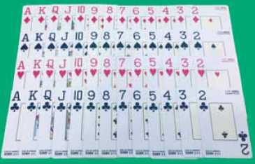Denomina-se quadra a reunião de quatro cartas de mesmo valor. Observe, em um conjunto de cinco cartas, um exemplo de quadra:

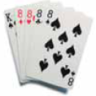

O número total de conjuntos distintos de cinco cartas desse baralho que contêm uma quadra é igual a:

a) 624 b) 676 c) 715 d) 720

2) Considere como um único conjunto as 8 crianças – 4 meninos e 4 meninas – personagens da tirinha. A partir desse conjunto, podem-se formar ***n***grupos, não vazios, que apresentam um número igual de Meninos e de meninas. O maior valor de *n* é equivalente a:

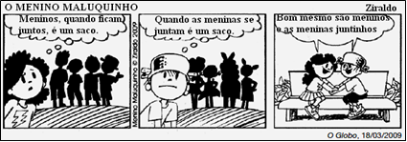

(A) 45 (B) 56 (C) 69 (D) 81

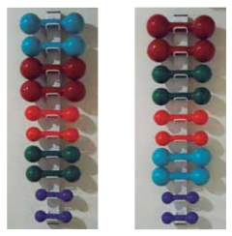

3) Em uma sala, encontram-se dez halteres, distribuídos em cinco pares de cores diferentes. Os halteres de mesma massa são da mesma cor. Seu armazenamento é denominado “perfeito” quando os halteres de mesma cor são colocados juntos. Nas figuras abaixo, podem-se observar dois exemplos de armazenamento perfeito. Arrumando-se ao acaso os dez halteres, a probabilidade de que eles formem um armazenamento perfeito equivale a:

a)  b)  c)  d) 

4) Dispondo-se de 10 bolas, 7 apitos e 12 camisas, de quantas maneiras distintas estes objetos podem ser distribuídos entre duas pessoas, de modo que cada uma receba, ao menos, 3 bolas, 2 apitos e 4 camisas?

5) Numa urna existem bolas de plástico, todas de mesmo tamanho e peso, numeradas de 2 a 21 sem repetição. A probabilidade de se sortear um número primo ao pegarmos uma única bola, aleatoriamente, é de:

a) 45% b) 40% c) 35% d) 30% e) 25%

6) Em uma pesquisa realizada em uma faculdade foram feitas duas perguntas aos alunos. 120 responderam sim a ambas; 300 responderam sim à primeira; 250 responderam sim à segunda e 200 responderam não a ambas. Se um aluno for escolhido ao acaso, qual é a probabilidade de ele ter respondido “não” à primeira pergunta?

a) 1/7 b) 1/2 c) 3/8 d) 11/21 e) 4/25

7) Uma urna contém 10 bolas das quais 6 são brancas e 4 verdes. Fazem-se 2 extrações sucessivas sem reposição.

a) Qual a probabilidade de sair bola verde na segunda extração sabendo que na 1ª extração saiu bola branca?

b) Qual a probabilidade de sair bola branca na 1ª extração e bola verde na segunda?

c) Qual a probabilidade de sair bola verde na 2ª extração?

d) Qual a probabilidade de sair bola branca na 1ª extração?

8) Para um candidato ser classificado em um curso de informática, é necessário que ele obtenha classificações parciais em três áreas. Certo candidato obteve na área **A** 18 pontos; na área **B** 26 pontos e na área **C,** 10 pontos. Sabendo-se que os pesos são 5 para a área **A**, 2 para a área **B** e 3 para a área **C**, esse candidato obteve classificação final igual a:

a) 17,2 pontos b) 18,3 pontos c) 18,6 pontos d) 19,1 pontos e) 19,3 pontos

9) Observe a tabela de frequências da variável discreta **X**, com valores xi e frequências **fi**.

Determine:

a) sua média;

b) sua mediana;

c) sua moda;

d) seu desvio médio.

10) O gráfico abaixo apresenta os lucros anuais (em milhões de reais) em 2008 e 2009 de três empresas A, B e C de um mesmo setor. A média aritmética dos crescimentos percentuais dos lucros entre 2008 e 2009 das três empresas foi de aproximadamente:

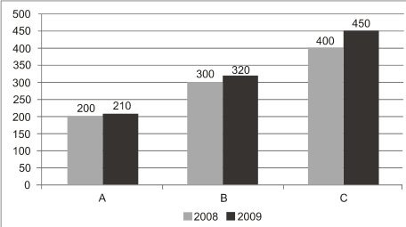

a) 8,1% b) 8,5% c) 8,9% d) 9,3% e) 9,7%

|  |  |  |  |
| --- | --- | --- | --- |
| TRABALHO DE MATEMÁTICAETAPA II | | | VALOR:10,0 |
| Dependência 2017 | Turma: 3º Ano | Data: |
| Professora: Silvânia Cordeiro e Oliveira | | | NOTA: |
| Estudante: | | |
| *ORIENTAÇÕES GERAIS:*  * Trabalho individual; * Para todas as questões exige-se desenvolvimento, caso contrário, não serão corrigidas; * Entregar apenas uma cópia resolvida; * **Permitido o uso da calculadora científica;** | | | |

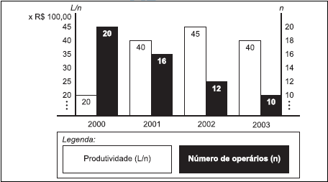**01)** **As empresas querem a metade das pessoas trabalhando o dobro para produzir o triplo. (Revista Você S/A, 2004)**

Preocupado em otimizar seus ganhos, um empresário encomendou um estudo sobre a produtividade de seus funcionários nos últimos quatro anos, entendida por ele, de forma simplificada, como a relação direta entre seu lucro anual (L) e o número de operários envolvidos na produção (n). Do estudo, resultou o gráfico mostrado Ao procurar, no gráfico, uma relação entre seu lucro, produtividade e número de operários, o empresário concluiu que a maior produtividade ocorreu em 2002, e o maior lucro:

a) em 2000, indicando que, quanto maior o número de operários trabalhando, maior é o seu lucro.

b) em 2001, indicando que a redução do número de operários não significa necessariamente o aumento dos lucros.

c) também em 2002, indicando que lucro e produtividade mantêm uma relação direta que independe do número de operários.

d) em 2003, devido à significativa redução de despesas com salários e encargos trabalhistas de seus operários.

e) tanto em 2001, como em 2003, o que indica não haver relação significativa entre lucro, produtividade e número de operários.

**02)** Considere que uma pessoa decida investir uma determinada quantia e que lhe sejam apresentadas três possibilidades de investimento, com rentabilidades líquidas garantidas pelo período de um ano, conforme descritas:

**Investimento A**: 3% ao mês;

**Investimento B**: 36% ao ano;

**Investimento C**: 18% ao semestre.

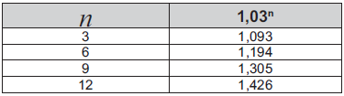As rentabilidades, para esses investimentos, incidem sobre o valor do período anterior. O quadro fornece algumas aproximações para a análise das rentabilidades:

Para escolher o investimento com a maior rentabilidade anual, essa pessoa deverá:

a) escolher qualquer um dos investimentos A, B ou C, pois as suas rentabilidades anuais são iguais a 36%.

b) escolher os investimentos A ou C, pois suas rentabilidades anuais são iguais a 39%.

c) escolher o investimento A, pois a sua rentabilidade anual é maior que as rentabilidades anuais dos investimentos B e C.

d) escolher o investimento B, pois sua rentabilidade de 36% é maior que as rentabilidades de 3% do investimento A e de 18% do investimento C.

e) escolher o investimento C, pois sua rentabilidade de 39% ao ano é maior que a rentabilidade de 36% ao ano dos investimentos A e B.

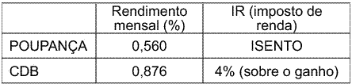**03)** Um jovem investidor precisa escolher qual investimento lhe trará maior retorno financeiro em uma aplicação de R$ 500,00. Para isso, pesquisa o rendimento e o imposto a ser pago em dois investimentos: poupança e CDB (certificado de depósito bancário). As informações obtidas estão resumidas no quadro. Para o jovem investidor, ao final de um mês, a aplicação mais vantajosa é:

a) a poupança, pois totalizará um montante de R$ 502,80.

b) a poupança, pois totalizará um montante de R$ 500,56.

c) o CDB, pois totalizará um montante de R$ 504,38.

d) o CDB, pois totalizará um montante de R$ 504,21.

e) o CDB, pois totalizará um montante de R$ 500,87.

**04)** Uma fábrica produz barras de chocolates no formato de paralelepípedos e de cubos, com o mesmo volume. As arestas da barra de chocolate no formato de paralelepípedo medem 3cm de largura, 18cm de comprimento e 4cm de espessura. Analisando as características das figuras geométricas descritas, a medida das arestas dos chocolates que têm o formato de cubo é igual a:

a) 5 cm b) 6 cm c) 12 cm d) 24 cm e) 25 cm

**05)** Uma indústria produz e comercializa um recipiente, sem tampa, no formato de um prisma reto de altura 8m, cuja base é um hexágono regular de lado 2m. O custo de produção de cada m² desse recipiente é de R$ 2,00. Sabendo-se que a indústria agrega um lucro de 15% na venda de cada unidade, qual é o valor de venda de cada recipiente? (Use ).

**06)** Considere uma pirâmide quadrangular regular inscrita em um cubo de 2 cm de aresta. Calcule:

a) a área lateral da pirâmide;

b) a área total da pirâmide;

c) a razão entre o volume da pirâmide e do cubo;

d) a razão entre as áreas totais da pirâmide e do cubo.

**07)** Use V ou F e corrija as falsas:

a) A projeção ortogonal de um ponto sobre um plano é um ponto.

b) A projeção ortogonal de uma reta sobre um plano é uma reta.

c) A projeção ortogonal de um triângulo sobre um plano é sempre um triângulo

d) Se as projeções ortogonais, sobre um mesmo plano, de duas retas são paralelas, então as retas são paralelas.

e)A projeção ortogonal de duas retas reversas sobre um plano são duas retas concorrentes.

**08**) Observe as afirmativas abaixo:

( 1 ) Um plano fica determinado por uma reta e um ponto fora dela

( 2 ) Um plano fica determinado por duas retas paralelas

( 3 ) Um plano fica determinado por duas retas concorrentes

( 4 ) Um plano fica determinado por três pontos não colineares.

Sobre as afirmativas anteriores podemos afirmar que:

1. somente ( 1 ) é verdadeira
2. ( 2 ) e ( 3 ) são verdadeiras e ( 4 ) é falsa
3. somente ( 2 ) é falsa
4. todas são verdadeiras

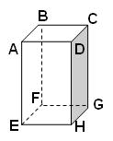

**09**) Em relação ao bloco retangular da figura a seguir encontre :

1. Duas retas reversas ortogonais:
2. Duas retas reversas não ortogonais:
3. Duas retas concorrentes oblíquas:
4. Dois planos secantes:

**10)** Use V ou F e corrija as falsas:

a) A projeção ortogonal de um ponto sobre um plano é um ponto.

b) A projeção ortogonal de uma reta sobre um plano é uma reta.

c) A projeção ortogonal de um triângulo sobre um plano é sempre um triângulo

d) Se as projeções ortogonais, sobre um mesmo plano, de duas retas são paralelas, então as retas são paralelas.

e)A projeção ortogonal de duas retas reversas sobre um plano são duas retas concorrentes.